检测报告公开信息表
报告编号 | BPT2024082(ZJCY)
受检单位名称 | 江苏浙南装备技术有限公司
单位地址 | 江苏省启东滨海工业园江洲路9号
联系人 | 陆冬梅
技术服务项目组人员 | 翁建荣、徐晓圆、冯前程、陈晨、成军军、孙娜
现场调查日期及人员 | 2024.05.17 | 翁建荣、徐晓圆
现场采样检测日期、人员 | 2024.06.18-2024.06.20 | 陈晨、冯前程
受检单位陪同人 | 陆冬梅
现场调查照片 | 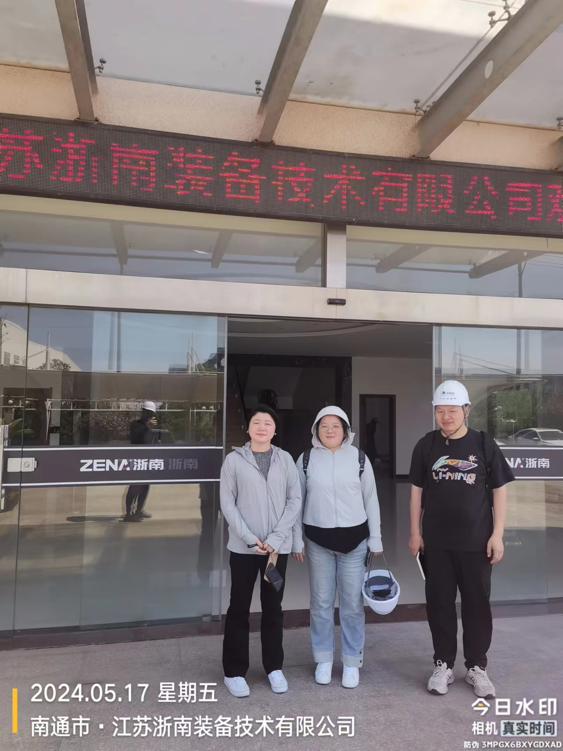
现场采样检测照片 | 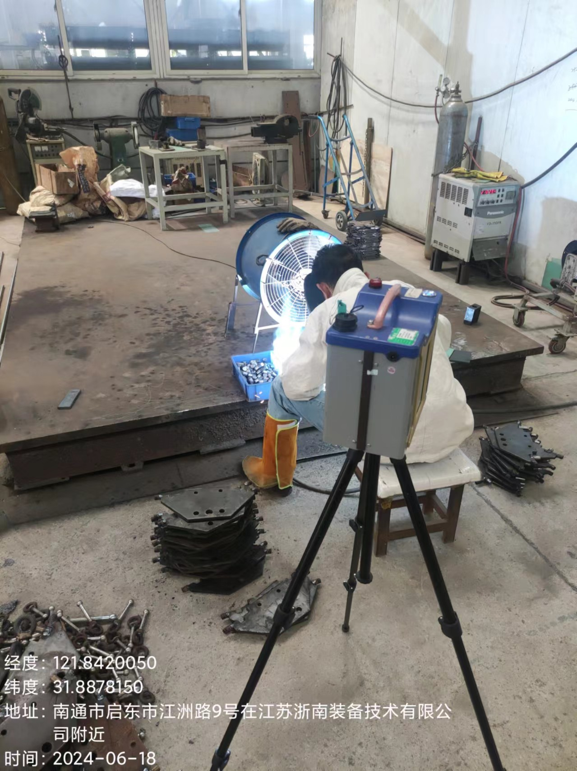 | 